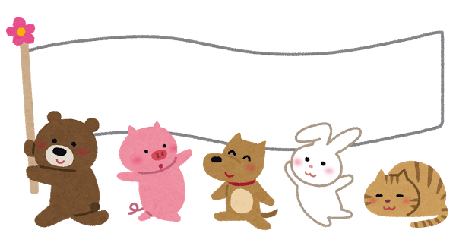

参加者募集中

３才位までのお子さんと

保護者のための体験活動

同じ年代の子どもたちと一緒に遊びませんか？　子ども同士が遊びながら関わり合ったり、お母さんたちも他のお子さんの様子が分かったり、情報交換ができたりします。ぜひご参加ください！

〇事業名　　どんぐり山の親子くらぶ

〇対象者　　３才位までのお子さんとその保護者

〇開催日　　月１回のフリースペース

【フリースペース】子育て支援センターの保育士さんが常駐します！

　　５月 ２日(金)・６月 ６日(金)・７月 4日(金)

８月 1日(金)・９月 5日(金)・１０月 ３日(金)

１１月７日(金)・１２月５日(金)

２月 6日(金)・３月 6日(金)

〇時　間　　１０時００分～１１時３０分

〇場　所　　基本的に鎌足公民館１階和室

〇申し込み・問い合わせ　　鎌足公民館

TEL52-3111　　MAIL [kamatari-k@city.kisarazu.lg.jp](mailto:kamatari-k@city.kisarazu.lg.jp)

親子で鎌足地域で遊びましょう！

小さいお子さんがいる家庭にご紹介ください！